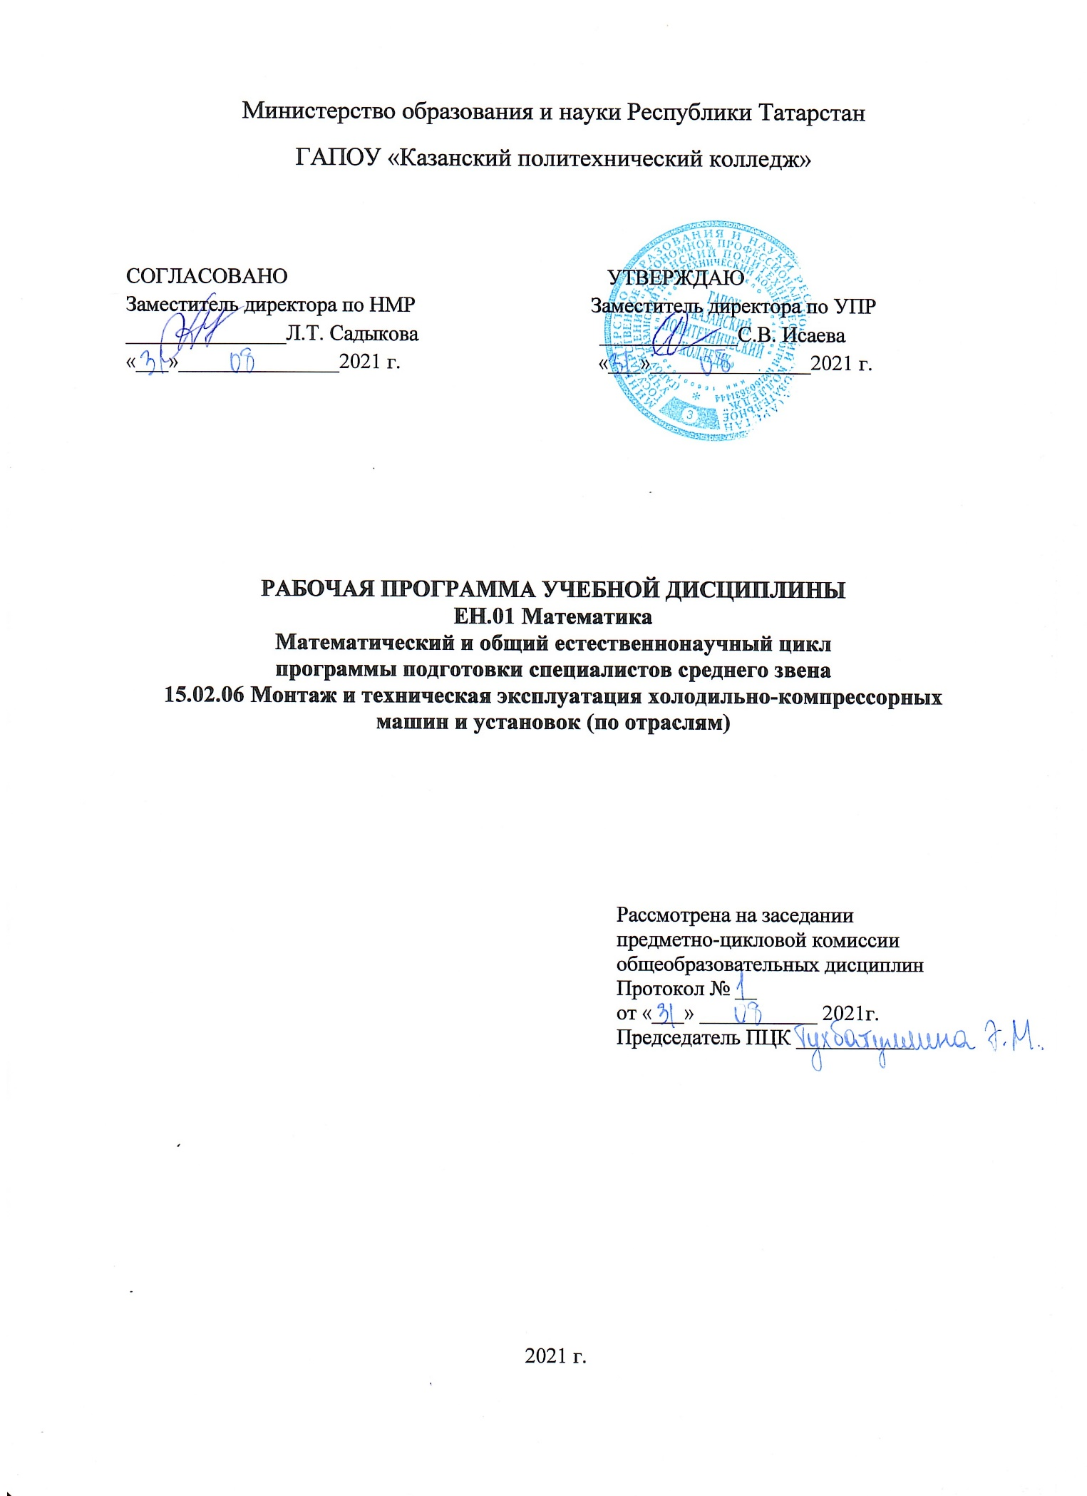

Рабочая программа учебной дисциплины разработана на основе:
-Федерального государственного образовательного стандарта среднего профессионального образования по специальности 15.02.06 Монтаж и техническая эксплуатация холодильно-компрессорных машин и установок (по отраслям), входит в УГС 15.00.00 Машиностроение; утвержденный Приказом Минобрнауки России от 18.04.2014 N 348;

- основной профессиональной образовательной программы по специальности 15.02.06 Монтаж и техническая эксплуатация холодильно-компрессорных машин и установок (по отраслям), 2021 г.;

- рабочей программы воспитания по специальности 15.02.06 Монтаж и техническая эксплуатация холодильно-компрессорных машин и установок (по отраслям), 2021 г.;

Организация — разработчик: ГАПОУ «Казанский политехнический колледж»
Разработчик: Тазетдинова Алия Азатовна, преподаватель

СОДЕРЖАНИЕ

- ПАСПОРТ ПРОГРАММЫ УЧЕБНОЙ ДИСЦИПЛИНЫ

- СТРУКТУРА И СОДЕРЖАНИЕ УЧЕБНОЙ ДИСЦИПЛИНЫ

- УСЛОВИЯ РЕАЛИЗАЦИИ ПРОГРАММЫ УЧЕБНОЙ
ДИСЦИПЛИНЫ

- КОНТРОЛЬ И ОЦЕНКА РЕЗУЛЬТАТОВ ОСВОЕНИЯ УЧЕБНОЙ
ДИСЦИПЛИНЫ

- ПАСПОРТ ПРОГРАММЫ УЧЕБНОЙ ДИСЦИПЛИНЫ

ЕН.01.Математика
1.1. Область применения программы.
Рабочая программа учебной дисциплины является частью основной профессиональной образовательной программы в соответствии с ФГОС СПО по специальности 15.02.06 Монтаж и техническая эксплуатация холодильно-компрессорных машин и установок (по отраслям) и входит в укрупненную группу 15.00.00 Машиностроение.
Рабочая программа учебной дисциплины Математика может быть использована в условиях дистанционного обучения и с применением электронных образовательных технологий.

  - Место дисциплины в структуре основной профессиональной
образовательной программы:
Учебная дисциплина ЕН.01. Математика является составной частью EH.00
математического и общего естественно-научного цикла.

  - Цели и задачи дисциплины - требования к результатам освоения
дисциплины:
В результате освоения дисциплины обучающийся должен уметь:
- анализировать сложные функции и строить их графики;
- выполнять действия над комплексными числами;
- вычислять значения геометрических величин;
- производить операции над матрицами и определителями;

- решать задачи на вычисление вероятности с использованием элементов комбинаторики;
- решать задачи на вычисление вероятности с использованием элементов дифференциального и интегрального исчисления;
- решать системы линейных уравнений различными методами;

В результате освоения дисциплины обучающийся должен знать:
- основные математические методы решения прикладных задач;
- основные понятия и методы математического анализа, линейной алгебры, теорию комплексных чисел, теории вероятности и математической статистики;
- основы интегрального и дифференцированного исчисления;
- роль и место математики в современном мире при освоении профессиональных дисциплин и в сфере профессиональной деятельности.

Занятия по математике содействуют формированию следующих общих
и профессиональных компетенций:

OK 4. Осуществлять поиск и использование информации,
необходимой для эффективного выполнения профессиональных задач,
профессионального и личностного развития.
ОК 5. Использовать информационно-коммуникационные технологии в профессиональной деятельности.
ОК 8. Самостоятельно определять задачи профессионального и
личностного развития, заниматься самообразованием, осознанно
планировать повышение квалификации.

ПК 1.1. Осуществлять обслуживание и эксплуатацию холодильного оборудования (по отраслям).
ПК 1.2. Обнаруживать неисправную работу холодильного оборудования и принимать меры для устранения и предупреждения отказов и аварий.
ПК 1.3. Анализировать и оценивать режимы работы холодильного оборудования.
ПК 1.4. Проводить работы по настройке и регулированию работы систем автоматизации холодильного оборудования.
ПК 2.1. Участвовать в организации и выполнять работы по подготовке к ремонту и испытаниям холодильного оборудования.
ПК 2.2. Участвовать в организации и выполнять работы по ремонту холодильного оборудования с использованием различных приспособлений и инструментов.
ПК 2.3. Участвовать в организации и выполнять различные виды испытаний холодильного оборудования.
ПК 3.1. Участие в планировании работы структурного подразделения для реализации производственной деятельности.
ПК 3.2. Участие в руководстве работой структурного подразделения для реализации производственной деятельности.
ПК 3.2. Участвовать в анализе и оценке качества выполняемых работ структурного подразделения.
Личностные результаты реализации программы воспитания
ЛР 9 Экономически активный, предприимчивый, готовый к самозанятости
ЛР10 Способный в цифровой среде использовать различные цифровые средства, позволяющие во взаимодействии с другими людьми достигать поставленных целей; стремящийся к формированию в сетевой среде личностно и профессионального конструктивного «цифрового следа».

  - Количество часов на освоение программы учебной
дисциплины:
максимальной учебной нагрузки студента 72 часа, в том числе:
обязательной аудиторной учебной нагрузки студента 48 часов;
самостоятельной внеаудиторной работы студента 24 часа.

- СТРУКТУРА И СОДЕРЖАНИЕ УЧЕБНОЙ ДИСЦИПЛИНЫ

2.1.Объем учебной дисциплины и виды учебной работы

Вид учебной работы | Объем часов
Максимальная учебная нагрузка (всего) | 72
Обязательная аудиторная учебная нагрузка (всего) | 48
в том числе:
практические занятия/в т.ч. практическая подготовка | 22/10
Самостоятельная внеаудиторная работа студента (всего) | 24
в том числе:
выполнение заданий, тестов | 15
работа со сборниками задач (возможно применение учебной литературы в электронном виде) | 5
творческая работа (работа с дополнительной литературой и Интернет: составление кроссвордов, написание рефератов, разработка презентаций) | 4
Промежуточная аттестация в форме дифференцированного зачета

2.2. Тематический план и содержание учебной дисциплины ЕН.01. Математика

Наименование разделов и тем | Содержание учебного материала практической работы, самостоятельная работа обучающегося |  | Объем часов | Уровень освоения
1 | 2 |  | 3 | 4
Введение | Содержание учебного материала |  | 1
Введение | 1 | Роль и место математики в современном мире. Основные этапы исторического развития математики. Структура современной математики. Основные черты математического мышления. | 1 | 1
Введение | Самостоятельная работа 1.  Работа со сборниками задач (возможно применение учебной литературы в электронном виде) |  | 1
Раздел 1. Математический анализ
Тема 1.1. Предел функции | Содержание учебного материала |  | 2  2
Тема 1.1. Предел функции | 1 | Определение функции, способы ее задания. Основные свойства функции: четность, нечетность, периодичность, монотонность, ограниченность. Основные элементарные функции, их свойства и графики (обзор). Применение функций в технике. | 2  2 | 1
Тема 1.1. Предел функции | 2 | Предел функции. Теорема о единственности предела. Теоремы о пределах.  Вычисление пределов. | 2  2 | 1
Тема 1.1. Предел функции | 3 | Виды неопределенностей и способы их раскрытия. Понятие непрерывной функции. Точки разрыва. Свойства непрерывных функций | 1 | 1
Тема 1.1. Предел функции | Практическое занятие/п.п. |  | 2/2п.п. | 2  3
Тема 1.1. Предел функции | 1 | №1 Элементарное исследование функций: нахождение четности, нечетности, области возрастания, убывания, монотонности, непрерывности функций. Построение графиков функций.. | 2/2п.п. | 2  3
Тема 1.1. Предел функции | 2 | №2 Решение задач на нахождение пределов функций | 2/2п.п. | 2  3
Тема 1.1. Предел функции | Самостоятельная работа 2.  Выполнение заданий, тестов |  | 2 | 2  3
Тема 1.2. Производная  функции.  Дифференциал и его  приложение к  приближенным  вычислениям | Содержание учебного материала
 | 1 | Производная функции, ее геометрический и механический смысл. Таблица производных. Производная суммы, разности, произведения и частного функций. Производная сложной и обратной функции. | 2 | 1
 | 2 | Дифференциал функции. Приложение дифференциала к приближенным вычислениям значений функций | 2 | 1
 | Практическое занятие
 | 1 | №3 Решение примеров на нахождение производных./п.п. | 2/2п.п. | 2
 | 2 | №4 Решение примеров на нахождение дифференциалов. Приближенное вычисление функций с помощью дифференциала | 2 | 3
 | Самостоятельная работа 3  Творческая работа (работа с дополнительной литературой и Интернет: составление кроссвордов, написание рефератов, разработка презентаций) |  | 4 | 3
Тема 1.3. Неопределенный  и определенный  интегралы и их свойства.  Применение  определенного интеграла  к решению прикладных  задач | Содержание учебного материала |  |  | 3
 | 1 | Первообразная функция и неопределенный интеграл. Основные свойства  неопределенного интеграла. Таблица неопределенных интегралов. Методы  интегрирования. | 2 | 1
 | 2 | Площадь криволинейной трапеции. Определение определенного интеграла. Основные свойства определенных интегралов. Формула Ньютона-Лейбница для вычисления определенного интеграла. Применение определенного интеграла к вычислению различных величин. Вычисление площади плоской фигуры, длины дуги кривой, объемов тел | 2 | 2
 | Практические занятия
 | 1 | №5 Решение примеров на нахождение неопределенного интеграла различными  методами: непосредственное интегрирование, интегрирование методом замены переменных, интегрирование по частям. | 2 | 2
 | 2 | №6 Решение примеров на нахождение определенного интегралов различными методами: непосредственное интегрирование, интегрирование методом замены переменных, интегрирование по частям. | 2 | 2
 | 3 | №7 Приложения определённого интеграла: вычисление площади плоской фигуры, длины дуги, объемов тел./п.п. | 2/2п.п. | 3
 | Самостоятельная работа 4  Выполнение заданий, тестов |  | 4
Тема 1.4.  Дифференциальные  уравнения. | Содержание учебного материала
Тема 1.4.  Дифференциальные  уравнения. | 1 | Примеры дифференциальных уравнений: разложение бактерий, радиоактивный распад. Определение дифференциального уравнения. Решение дифференциального уравнения: общее и частное решение. Решение уравнения с разделяющимися переменными. Линейные дифференциальные уравнения первого порядка. | 2 | 1
Тема 1.4.  Дифференциальные  уравнения. | Практические занятия
Тема 1.4.  Дифференциальные  уравнения. | 1 | №8 Решение линейных дифференциальных уравнений первого порядка. Общее и частное решение. | 2 | 2
Тема 1.4.  Дифференциальные  уравнения. | 2 | №9 Решение дифференциальных уравнений второго порядка. Дифференциальные  уравнения второго порядка с постоянными коэффициентами. | 2 | 3
Тема 1.4.  Дифференциальные  уравнения. | Самостоятельная работа 5  Выполнение заданий, тестов |  | 3
Раздел 2. Линейная
алгебра.
Тема 2.1.  Определители и матрицы.  Решение систем  линейных уравнений. | Содержание учебного материала
 | 1 | Определители 2 и 3 порядка. Свойства определителей. Метод Крамера. Матрицы.  Виды матриц. Алгебра матриц. | 2 | 2
 | Практическое занятие
 | 1 | №10 Вычисление определителей. Решение систем линейных уравнений методом Крамера. | 2 | 3
 | Самостоятельная работа 6  Выполнение заданий, тестов |  | 3
Тема 3. Теория  вероятности | Содержание учебного материала
Тема 3. Теория  вероятности | 1 | Случайные события и операции над ними. Опыт с равновероятными исходами.  Классическое определение вероятности события. Основные теоремы и формулы  теории вероятностей: теорема сложения, условная вероятность, теорема умножения, независимость событий, формула полной вероятности. | 2 | 1
Тема 3. Теория  вероятности | 2 | Повторные независимые испытания. Формула Бернулли. Дискретная случайная  величина и ее числовые характеристики. | 2 | 2
Тема 3. Теория  вероятности | Самостоятельная работа 7  Выполнение заданий, тестов |  | 3
Тема 4. Математическая  статистика и ее роль в  промышленности. | Содержание учебного материала
 | 1 | Предмет математической статистики. Выборки и выборочные распределения.  Графическое изображение выборки. Выборочные характеристики:  Математическое ожидание, дисперсия. Представление данных (таблицы, диаграммы, графики) генеральная совокупность, среднее арифметическое, медиана. Понятие о задачах математической статистики. | 4 | 2
 | Практическое занятие/п.п.
 | 1 | №11 Решение практических задач с применением методов математической  статистики. | 2/2п.п. | 3
 | Самостоятельная работа 8  Работа со сборниками задач (возможно применение учебной литературы в электронном виде) |  | 4
 | Экзамен
Всего: |  |  | 72
Для характеристики уровня освоения учебного материала используются следующие обозначения:
1. – ознакомительный (узнавание ранее изученных объектов, свойств);
2. – репродуктивный (выполнение деятельности по образцу, инструкции или под руководством)
3. – продуктивный (планирование и самостоятельное выполнение деятельности, решение проблемных задач)

- УСЛОВИЯ РЕАЛИЗАЦИИ ПРОГРАММЫ ДИСЦИПЛИНЫ

3.1.Требования к минимальному материально-техническому
обеспечению.
Для реализации учебной дисциплины имеется в наличии учебный кабинет «математики».
Оборудование учебного кабинета:
- посадочные места по количеству обучающихся;
- рабочее место преподавателя;
- комплект учебников;
- объемные модели многогранников и тел вращения.
Технические средства обучения:
- компьютер

3.2. Информационное обеспечение обучения.
Основные источники:
1.Бардушкин, В. В. Математика. Элементы высшей математики : учебник : в 2 т. Т. 1 / В. В. Бардушкин, А. А. Прокофьев. — Москва : КУРС : ИНФРА-М, 2020. — 304 с. — (Среднее профессиональное образование). - ISBN 978-5-906923-05-9. - Текст : электронный. - URL: https://znanium.com/catalog/product/1079342
2.Бардушкин, В. В. Математика. Элементы высшей математики : учебник: в 2 т. Т. 2 / В. В. Бардушкин, А. А. Прокофьев. — Москва : КУРС : НИЦ ИНФРА-М, 2020. — 368 с. — (Среднее профессиональное образование). - ISBN 978-5-906923-34-9. - Текст : электронный. - URL: https://znanium.com/catalog/product/1047417
3.Карбачинская, Н. Б. Математика : практикум для среднего профессионального образования / Н. Б. Карбачинская, Е. Е. Харитонова. - Москва : РГУП, 2019. - 114 с. - Текст : электронный. - URL: https://znanium.com/catalog/product/1194063
Дополнительные источники:
1. И.Д,Пехлецкий Математика: учебник,- М., 2018.
2. В.А.Гусев Алгебра начала анализа,-М-2018.
3. Шипова, Л. И. Математика : учебное пособие / Л.И. Шипова, А.Е. Шипов. — Москва : ИНФРА-М, 2020. — 238 с. — (Среднее профессиональное образование). - ISBN 978-5-16-014561-7. - Текст : электронный. - URL: https://znanium.com/catalog/product/1127760

Интернет- ресурсы:
1.www. еor.edu.ru, Федеральный центр информационно-образовательных ресурсов
2.znanium.com – Электронная библиотечная система.
3.www. school-collection. edu. ru (сайт «Единая коллекция цифровых образовательных ресурсов

Сервисы и инструменты:
1.Skype (режим доступа: https://www.skype.com/)
2.Zoom (режим доступа: https:// zoom.us/)
3.https://disk.yandex.ru/

- КОНТРОЛЬ И ОЦЕНКА РЕЗУЛЬТАТОВ ОСВОЕНИЯ ДИСЦИПЛИНЫ.
Контроль и оценка результатов освоения учебной дисциплины осуществляется преподавателем в процессе проведения практических занятий и контрольных работ, тестирования, а также выполнения обучающимися индивидуальных заданий, проектов, исследований, в том числе в условиях применения электронного обучения и дистанционных образовательных технологий.

Результаты обучения  (освоенные умения, усвоенные  знания). | Формы, методы контроля и  оценки результатов  обучения.
уметь:  -анализировать сложные функции и строить их графики;  -выполнять действия над комплексными числами;  -вычислять значения геометрических величин;  -производить операции над матрицами и определителями;  - решать задачи на вычисление вероятности с использованием элементов комбинаторики;  -решать прикладные задачи с использованием элементов дифференциального и интегрального исчисления;  -решать системы линейных уравнений различными методами;  знать:  -основные математические методы решения прикладных задач;  -основные понятия и методы математического анализа, линейной алгебры, теорию комплексных чисел, теории вероятностей и математической статистики;  -основы интегрального и дифференциального исчисления;  -роль и место математики в современном мире и при освоении профессиональных дисциплин и в сфере профессиональной деятельности. | Наблюдение и оценка решения заданий в тетради и у доски.  Опрос устный, письменный, в форме тестов,  Выполнение практических заданий 1-11  Выполнение самостоятельных работ  Дифференцированный зачет

Занятия по математике содействуют формированию следующих общих и
профессиональных компетенций:

Результаты (освоенные общие  компетенции) | Формы и методы  контроля
OK 4. Осуществлять поиск и использование информации, необходимой для эффективного выполнения профессиональных задач, профессионального и личностного развития. | Практические занятия 1-11  самостоятельные работы 1-8
ОК 5. Использовать информационно-коммуникационные технологии в профессиональной деятельности. | Решение задач разными способами  Практические занятия 1-11  самостоятельные работы 1-8
ОК 8. Самостоятельно определять задачи профессионального и личностного развития, заниматься самообразованием, осознанно планировать повышение квалификации. | Решение тестовых заданий Выполнение практических и самостоятельных работ

Результаты (освоенные профессиональные  компетенции) | Формы и методы  контроля
ПК 1.1. Осуществлять обслуживание и эксплуатацию холодильного оборудования (по отраслям).  ПК 1.2. Обнаруживать неисправную работу холодильного оборудования и принимать меры для устранения и предупреждения отказов и аварий.  ПК 1.3. Анализировать и оценивать режимы работы холодильного оборудования.  ПК 1.4. Проводить работы по настройке и регулированию работы систем автоматизации холодильного оборудования.  ПК 2.1. Участвовать в организации и выполнять работы по подготовке к ремонту и испытаниям холодильного оборудования.  ПК 2.2. Участвовать в организации и выполнять работы по ремонту холодильного оборудования с использованием различных приспособлений и инструментов.  ПК 2.3. Участвовать в организации и выполнять различные виды испытаний холодильного оборудования.  ПК 3.1. Участие в планировании работы структурного подразделения для реализации производственной деятельности.  ПК 3.2. Участие в руководстве работой структурного подразделения для реализации производственной деятельности.  ПК 3.2. Участвовать в анализе и оценке качества выполняемых работ структурного подразделения. | Наблюдение и оценка деятельности студентов на занятиях, проводимых в форме выполнения самостоятельной и творческой работы, выполнения тестовых заданий, практических работ в процессе освоения образовательной программы

Личностные результаты | Оценка освоения ОПОП в части достижения личностных результатов
ЛР9 Экономически активный, предприимчивый, готовый к самозанятости | - Оценка собственного продвижения, личностного развития.  - Проявление высокопрофессиональной трудовой активности.
ЛР10 Способный в цифровой среде использовать различные цифровые средства, позволяющие во взаимодействии с другими людьми достигать поставленных целей; стремящийся к формированию в сетевой среде личностно и профессионального конструктивного «цифрового следа». | -Проявление культуры потребления информации, умений и навыков пользования компьютерной, навыков отбора и критического анализа информации, умения ориентироваться в информационном пространстве.

